LETNO POROČILO O IZVEDENIH UKREPIH IZ AKCIJSKEGA NAČRTA LOKALNEGA ENERGETSKEGA KONCEPTA IN NJIHOVIH UČINKIH V OBČINI POLJČANE ZA LETO 2014

NAZIV:
Letno poročilo o izvedenih ukrepih iz akcijskega načrta Lokalnega energetskega koncepta in njihovih učinkih v Občini Poljčane za leto 2014

NAROČNIK:
Občina Poljčane

PRIPRAVIL:
Energetska agencija za Podravje- zavod za trajnostno rabo energije
Smetanova ulica 31
2000 Maribor
Tel: (+386) 02 234 23 60
Fax: (+386) 02 234 23 61
Web: www.energap.si

AVTORJI:
dr. Vlasta KRMELJ, univ. dipl. inž.
Marko ROJS, univ. dipl. gosp. Inž
Klavdija POLUTNIK, univ. dipl. ekon.

ODGOVORNI:
Predstavnik naročnika: Nataša Dvoršak, univ. dipl. inž. teh.prom.
Predstavnik izvajalca: dr. Vlasta KRMELJ, univ. dipl. inž.

Maribor, marec 2015
KAZALO
1. DEMOGRAFSKI PODATKI ZA OBČINO POLJČANE 3
2. LOKALNI ENERGETSKI KONCEPT IN DOLGOROČNI CILJI OBČINE POLJČANE 6
2.1 Stanje na področju rabe energije 6
3. POROČILO O IZVEDENIH AKTIVNOSTIH PO AKCIJSKEM NAČRTU LOKALNEGA ENERGETSKEGA KONCEPTA OBČINE POLJČANE V LETU 2014 7
2.1 Izvedene aktivnosti v Občini Poljčane na področju učinkovite rabe energije, uporabe obnovljivih virov energije in oskrbe z energijo v letu 2014 7
2.1.1 Aktivnosti občinskega energetskega upravljavca na podlagi Pogodbe o poslovnem sodelovanju glede izvajanja energetskega upravljanja 7
2.1.2 Izvajanje energetskega knjigovodstva v občinskih javnih stavbah in energetsko upravljanje občine 9
2.1.3 Raba energije v Občini Poljčane 14
2.1.4 Izvedba energetskih pregledov javnih stavb in priprava energetskih izkaznic 16
2.1.5 Izdelava razširjenih energetskih pregledov javnih stavb 17
2.1.6 Uvedba organizacijskih ukrepov URE v javnih stavbah 18
2.1.7 Energetsko svetovanje občanom s področij OVE in URE 18
2.1.8 Energetska sanacija javnih stavb 18
2.1.9 Pomoč in spodbuda pri energetski sanaciji individualnih stavb 20
2.1.10 Spodbujanje energetskega menedžmenta in energetskega knjigovodstva v industriji 21
2.1.11 Spodbujanje potencialnih investitorjev za postavitev sončne elektrarne 21
2.1.12 Postavitev sončnih kolektorjev za pripravo tople sanitarne vode v javnih stavbah 21
2.1.13 Spodbujanje vgradnje kotlov za izkoriščanje lesne biomase v individualnih stanovanjskih objektih 21
2.1.14 Spodbuda potencialnih investitorjev za postavitev MikroDOLB sistemov 21
2.1.15 Posodobitev infrastrukture javne razsvetljave 22
2.1.16 Izdelava analize potenciala izrabe bioplina in priprava idejnega projekta 22
2.1.17 Vgradnja solarnih svetilk za javno razsvetljavo 22
2.1.18 Spodbuda potencialnih investitorjev izgradnje polnilnih mest biodesel-a, električne energije in UNP ali UZP 22
2.1.19 Uvedba izposoje javnih koles 23
2.2 Ozaveščanje in izobraževanje širše javnosti in zaposlenih v Občini Poljčane na temo učinkovita raba energije in uporaba obnovljivih virov energije v letu 2014 24
4. PREDVIDENE DEJAVNOSTI ZA LETO 2015 25

- DEMOGRAFSKI PODATKI ZA OBČINO POLJČANE

Občina Poljčane je nastala marca 2006 z izločitvijo od občine Slovenska Bistrica. Leži v severovzhodni Sloveniji. Na južni strani obsega pobočja Boča na severni strani, severozahodni in zahodni strani položna pobočja Dravinjskih goric, na vzhodni strani pa se še opazijo robni deli Haloz. Čez osrednji del občine teče reka Dravinja, ki je v preteklosti ustvarila manjšo dolino in jo še danes oblikuje. Občina leži na križu pomembnih cestnih prometnic Maribor – Brežice ter Ptuj – Celje ter ob železnici petega koridorja EU. Občina Poljčane meji na 5 sosednjih občin: Slovenska Bistrica, Makole, Rogaška Slatina, Šmarje pri Jelšah in Slovenske Konjice. Nekateri izbrani statistični podatki so predstavljeni v spodnji tabeli.

Tabela 1: Izbrani statistični podatki za Občino Poljčane

Podatki za Občino Poljčane | Leto 2012 | Leto 2013 | Leto 2014 | Slovenija
Površina v km² | 37,5 | 37,5 | 37,5 | 20.273
Število naselij | 18 | 18 | 18 | 6.034
Število ulic | 36 | 36 | 36 | 10.349
Število prebivalcev | 4.574 | 4.528 | 4.456 | 2.061.623
Število žensk | 2.399 | 2.365 | 2.297 | 1.040.204
Število moških | 2.175 | 2.163 | 2.159 | 1.021.419
Naravni prirast | -43 | -70 | / | 1.777
Skupni prirast | -21 | -86 | / | 2.264
Povprečna starost (v letih) | 44,1 | 44,5 | 44,3 | 42,2
Indeks staranja | 149,8 | 149,9 | 147,3 | 120,5
Gostota poselitve (preb/km²) | 122 | 121 | 118,8 | 101,7
Število delovno aktivnih prebivalcev (po prebivališču) | 1.987 | 1.923 | / | 922.389
Število registriranih brezposelnih oseb | 266 | 303 | / | 119.307
Stopnja brezposelnosti | 13,8 | 14,6 | / | 13,1
Število zaposlenih oseb | 1.721 | 1.620 | / | 803.082
Število samozaposlenih oseb | 209 | 217 | / | 94.873
Število vrtcev | 3 | 3 | / | 960
Število otrok v vrtcih | 162 | 166 | / | 83.700
Število osnovnih šol s podružnicami | 1 | 1 | / | 839
Število učencev v osnovnih šolah | 365 | 359 | / | 165.036
Število dijakov (po prebivališču) | 149 | 133 | / | 76.714
Število študentov (po prebivališču) | 193 | 162 | / | 90.622
Število podjetij | 265 | 275 | / | 182.089
Prihodek podjetij (1000EUR) | 60.306 | 63.932 | / | 90625516
Povprečna mesečna bruto plača na zaposleno osebo (EUR) | 1.161,27 | 1.132,86 | 1.141,17 | 1.537,87
Povprečna mesečna neto plača na zaposleno osebo (EUR) | 783,85 | 776,22 | 779,84 | 1.004,20
Število stanovanj, stanovanjski sklad | 1.800 | 1.820 | / | 853.860
Število osebnih avtomobilov | 2.096 | 2.702 | / | 1.393.645
Dolžina javnih cest (v km, leto 2010) | 116,8 | / | / | 39.070
Dolžina javnih poti za kolesarje (v km) | 0 | 0 | 0 | 91

Vir: Statistični urad RS

Občina Poljčane meri 37,5 km² in se po površini med slovenskimi občinami uvršča na 154. mesto. Leta 2014 je v občini živelo 4.456 prebivalcev od tega 2.297 žensk in 2.159 moških. Občina je razdeljena na 8 katastrskih občin, 40 prostorskih okolišev, 24 statističnih okolišev in 18 naselij.

Slika 1: Prebivalstvena piramida za drugo polovico leta 2014 za Občino Poljčane
Vir: Statistični urad RS

S starostno piramido prikažemo starostno in spolno sestavo prebivalstva v državi ali občini. Prebivalstvena piramida za leto 2014 ima obliko vaze in ne več obliko piramide zaradi manjšega števila rojstev in podaljševanja življenja. Posledično se veča število starejših, zato postajajo vrhovi piramid vse bolj kopasti, spodnji deli, ki predstavljajo mlado prebivalstvo pa se ožijo. Ta trend je značilen za staro prebivalstvo v katero spada tudi Slovenija in Poljčane. Iz prebivalstvene piramide je razvidno, da v Občini Poljčane prevladuje zrelo prebivalstvo. Piramida je v spodnjem delu ozka kar nam pove, da se je število rojstev v zadnjih letih znižalo. Vrh piramide ni koničast temveč kopast, kar pomeni, da se je povečalo število starejših. Razlog za to je boljši življenjski standard s katerim se podaljšuje tudi življenjska doba. Ženske dočakajo višjo starost kot moški, zato je desni del piramide, v zgornjem delu, bolj odebeljen kot levi del.

Podnebje v Poljčanah

Poljčane ležijo v zmerno toplem pasu in imajo zmerno celinsko podnebje. V Sloveniji se zmerno celinsko podnebje deli še na štiri podtipe. Poljčane spadajo v zmerno celinsko podnebje vzhodne Slovenije, ki ga označujemo tudi kot subpanonsko podnebje. Zanj je značilen izrazitejši celinski padavinski režim z letno količino padavin med 1.000 mm do 800 mm. Aprilske temperature so enake oziroma višje kot oktobrskih. Kljub temu, da je za subkontinentalni padavinski režim značilen višek padavin poleti, pa so poletja v vzhodni in severovzhodni Sloveniji zaradi relativno nizke količine padavin na robu sušnosti.

Za Občino Poljčane je torej značilno subpanonsko podnebje z mrzlimi zimami in toplimi poletji. Povprečna januarska temperature za obdobje 1971 – 2000 je -2°C do 0°C, povprečna julijska temperatura za isto obdobje pa znaša od 18°C do 20°C. Povprečna letna temperatura zraka za obdobje 1971-2000 znaša na večini območja 8°C do 10°C v dolini reke Dravinje pa je povprečna letna temperatura za 2° večja.

Vremenske značilnosti za leto 2014

Tabela 2: Izbrani meteorološki podatki za postaji Zbelovska gora in Slovenske Konjice

Podatki za leto 2014 | Zbelovska gora | Slovenske Konjice
Povprečna temperatura zraka (°C) | / | 12
Povprečna maksimalna temperatura zraka (°C) | / | 17
Povprečna minimalna temperatura zraka (°C) | / | 7,8
Količina padavin (mm) | 1.351,7 | 1.474,7
Trajanje sončnega obsevanja (h) | /
Povprečna oblačnost (pokritost neba v %) | / | 65
Število dni z nevihto | 16 | 26
Število dni s padavinami nad 0,1mm | 146 | 162
Število dni s snežno odejo | 20 | 23
Povprečna hitrost vetra (m/s) | / | 1,3
Število jasnih dni | / | 38
Število oblačnih dni | / | 136
Število dni z meglo | 81 | 6
Število dni s točo | / | 0

Vir: Agencija RS za okolje

Zbelovska gora je padavinska postaja, kar pomeni,da meri samo količino padavin in še nekatere druge meteorološke pojave. Najbližja klimatološka postaja je Slovenske Konjice, zato so vsi ostali podatki vzeti za to postajo. Meteorološki postaji sta ne približno enaki nadmorski višini, razlika med njima je samo ta, da se postaja Zbelovska gora nahaja v ozki dolini, zato je zabeleženih tudi več dni z meglo kot pri postaji Slovenske Konjice, ki se nahaja na pobočju nad večjo uravnavo.

V Občini Poljčane je v letu 2014 padlo približno 1.351,70 mm padavin v 146 dneh. Povprečna temperatura zraka je bila 12°C, povprečna maksimalna temperatura 7°C in povprečna minimalna temperatura 7,8°C. Sneg se je na tem območju obdržal 23 dni. Velika razlika je v dneh z meglo. Postaja Zbelovska gora jih je izmerila 81, v Slovenskih Konjicah pa samo 6. Razlog je v izoblikovanosti reliefa, kjer so tudi različne lokalne vremenske razmere. Število jasnih dni, to so dnevi ko je vidnega več kot 80% neba, je bilo 38.

Leto 2014 je bilo po nižinah eno najtoplejših do sedaj. Ponekod je bilo leto 2014 rekordno namočeno, obilne padavine so večkrat povzročile obsežne poplave. Med dogodki je izstopal izjemno obsežen pojav žleda, ki je v prvih dneh februarja povzročil ogromno škodo. Povprečna najnižja temperatura zraka v letu 2014 je dolgoletno povprečje na večini merilnih mest presegla za 2,5 do 3,5 °C.

Padavin je bilo v letu 2014 povsod vsaj za desetino več kot v dolgoletnem povprečju, v veliki večini je bil presežek nad petino, na Goriškem pa je presegel 50 %. Manj je bilo sončnega vremena. Zima je bila povsod opazno toplejša. Pozimi je bilo največ padavin v delu Posočja.

Poletje 2014 je bilo nenavadno po padavinah in trajanju sončnega obsevanja. Zaradi pogostih in občasno obilnih padavin se v treh poletnih mesecih nismo soočali s sušnimi pretoki, ampak so pogosteje, kot je to običajno za poletje, reke poplavljale ceste, ogrožale posamezne stanovanjske objekte in drugo infrastrukturo.

- LOKALNI ENERGETSKI KONCEPT IN DOLGOROČNI CILJI OBČINE POLJČANE

Na podlagi Energetskega zakona in Resolucije o strategiji rabe in oskrbe Slovenije z energijo je razvoj energetike v precejšnji meri odvisen od lokalnih skupnosti, saj morajo same pripraviti ustrezne energijske osnove, kot so: ugotoviti trenutno stanje, določiti pripravo ukrepov za učinkovito rabo energije, urediti oskrbo in napovedati prihodnji razvoj energetike v občini. Vse to morajo lokalne skupnosti usklajevati z nacionalnim energetskim programom in energetsko politiko Republike Slovenije.

To je storila tudi Občina Poljčane s sprejetjem Lokalnega energetskega koncepta (LEK), ki ga je Občinski svet potrdil meseca marca leta 2012. LEK je za Občino Poljčane izdelalo podjetje ADESCO d.o.o.. Koordinator izvajanja in doseganja ciljev LEK-a je Energetska agencija za Podravje (v nadaljevanju Energap).

Energetski koncept celovito oceni možnosti in predlaga rešitve na področju energetske oskrbe občine. Pri tem upošteva dolgoročni razvoj občine na različnih področjih in obstoječe energetske kapacitete. Energetski koncept občine je namenjen povečevanju osveščenosti in informiranosti porabnikov energije ter pripravi ukrepov na področju učinkovite rabe energije in uvajanja novih energetskih rešitev. Energetski koncept vsebuje dogovorjene cilje na področju energetike v občini. Cilji so natančno, tudi kvantitativno opredeljeni in tako omogočajo spremljanje učinkovitosti izvajanja izbranih projektov.

Občina Poljčane je z Lokalnim energetskim konceptom zastavila pot po kateri bo izboljšala uporabo energije in povečala delež rabe obnovljivih virov energije. Zastavljene cilje bo občina dosegla z izvedbo ukrepov in projektov na področju energetske sanacije, energetskim menedžmentom, izrabo lokalnih obnovljivih virov energije in trajnostno novogradnjo. Namen načrta ukrepov je podati usmeritve za reševanje ključnih problemov na področju energetske oskrbe v Občini Poljčane za obdobje časa veljavnosti tega LEK.

Cilji Lokalnega energetskega koncepta Občine Poljčane so v skladu s cilji Nacionalnega energetskega programa. Smernice Nacionalnega energetskega programa so združene v tri stebre: zanesljivost oskrbe z energijo, konkurenčnost oskrbe z energijo in varovanje okolja.

2.1 Stanje na področju rabe energije

56% toplotne energije se porablja v stanovanjskih objektih. Večja podjetja predstavljajo cca 33% in javni objekti 11% celotne porabe. Potrebo je upoštevati, da so v analizi zajeti podatki od petih večjih podjetij, kar pomeni, da je realen odstotek nekoliko večji. Kot energent ogrevanja se v večji meri porablja biomasa (55%). Sledi ji kurilno olje (42%). Raba električne energije v gospodinjstvih občine predstavlja 31% celotne rabe. Ostali delež predstavlja raba poslovnih odjemalcev, pri katerih večino energije porabijo industrijski obrati. Majhen del rabe električne energije predstavljata javna razsvetljava in sicer 2%.

Emisije, ki nastanejo zaradi ogrevanja, se med gospodinjstvi in vsemi ostalimi porabniki skupaj razlikujejo predvsem v večji porabi drv. V gospodinjstvih je velika poraba drv, ki pri izgorevanju ne povzročajo CO₂. Gospodinjstva so glavni vir CO₂ in praha, ki nastane pri izgorevanju.

V občini so najbolj prisotne emisije CO₂. Dejstvo je, da se največ emisij CO₂ proizvede zaradi porabe električne energije, ampak se le-te ne sproščajo v sami občini, ker se električna energija proizvaja drugje.

V akcijskem načrtu so ukrepi in aktivnosti razporejene v smiselnem zaporedju v letih 2012 - 2021, glede na prioritete izvajanja posameznih aktivnosti. Določen del aktivnosti je razporejen med kontinuirane aktivnosti, ki se izvajajo vsako letno. Terminska opredelitev aktivnosti je okvirna in se lahko prilagaja ostalim občinskim aktivnostim ter razpoložljivim sredstvom občine.

- POROČILO O IZVEDENIH AKTIVNOSTIH PO AKCIJSKEM NAČRTU LOKALNEGA ENERGETSKEGA KONCEPTA OBČINE POLJČANE V LETU 2014

Na podlagi 20. in 21. člena Pravilnika o metodologiji in obveznih vsebinah lokalnih energetskih konceptov v nadaljevanju podajamo poročilo o izvedenih aktivnostih iz LEK-a, v Občini Poljčane, v letu 2014.

Samoupravna lokalna skupnost: Občina Poljčane
Oseba za stike: Energetska agencija za Podravje (ENERGAP),
02/234 23 60, info@energap.si

Leto sprejetja lokalnega energetskega koncepta: 2012

Datum poročanja: maj 2015

Občina Poljčane ima energetskega upravljavca, ki je odgovoren za izvajanje projektov s področja energetike. To je Energetska agencija za Podravje.

2.1 Izvedene aktivnosti v Občini Poljčane na področju učinkovite rabe energije, uporabe obnovljivih virov energije in oskrbe z energijo v letu 2014

2.1.1 Aktivnosti občinskega energetskega upravljavca na podlagi Pogodbe o poslovnem sodelovanju glede izvajanja energetskega upravljanja

Dne 31.8.2012 je Občina Poljčane z Energetsko agencijo za Podravje (Energap) sklenila in podpisala pogodbo o izvajanju energetskega upravljanja za Občino Poljčane. Energetski upravljavec za Občino Poljčane je tako postala Energap, katere naloge so naslednje:

- Nadzor in spremljanje izvajanja LEK v skladu z akcijskim načrtom po ločenih dejavnostih: učinkovita raba energije, uvajanje obnovljivih virov energije, izboljšanje oskrbe z energijo, ki zajema proizvodnjo, prenos in distribucijo.
- Priprava polletnega poročila o izvajanju LEK za občinsko upravo.
- Priprava letnega poročila o izvajanju LEK za Ministrstvo za gospodarstvo – zakonodajna obveznost.
- Predstavitev Poročila o izvajanju Lek občinskemu svetu in po potrebi organom občinskega sveta.
- Pomoč in informacije za uspešno izvajanje LEK-a preko telefona.
- Vodenje energetskega knjigovodstva za javne stavbe – zakonodajna obveza.
- Priprava in obdelava podatkov za pridobitev energetskih izkaznic stavb - zakonodajna obveza.
- Izvajanje informativno izobraževalnih aktivnosti o učinkoviti rabi energije in rabi obnovljivih virov energije:

  - izvedba izobraževalne delavnice za občinsko upravo;
  - izvedba informativne delavnice za občane in podjetja;
  - izobraževalna delavnica za osnovno šolo – po dogovoru glede na število šol in podružnic;
  - priprava informativnega gradiva za občane za na spletno stran občine;
  - priprava informativnega gradiva za občane za občinska glasila;
  - priprava zloženke za občane.

- Redne informacije o novi zakonodaji na področju trajnostne energije.
- Informacije o razpisih za izvajanje ukrepov na področju trajnostne energije.
- Priprava dokumentov za pristop h Konvenciji županov.
- Priprava aktivnosti za izvajanje Konvencije županov.
- Pomoč pri pridobivanju nepovratnih finančnih sredstev.
- Priprava dokumentov za izvajanje javno – zasebnega partnerstva na področju energetskih sanacij.
- Svetovanje za občane po telefonu.
- Priprava polletnega in letnega poročila o delu izvajalca.

Ta pogodba se je med pogodbenima strankama sklenila na podlagi 15. člena Pravilnika o metodologiji in obveznih vsebinah Lokalnih energetskih konceptov (Ur.l. RS, št. 74/09), ki določa, da lokalna energetska agencija na zaokroženem območju najmanj ene občine skrbi za izvajanje lokalnega energetskega koncepta (LEK), za uveljavljanje in spodbujanje energetske učinkovitosti ter za uvajanje obnovljivih virov energije.

Skupine za izvedbo projektov se imenujejo za vsak projekt posebej.

Investicijska vrednost oziroma strošek dejavnosti | 3.805,42 €
Struktura financiranja izvedene dejavnosti glede na vir financiranja | Lastna sredstva Občine Poljčane
Učinek dejavnosti | Uvedeno energetsko upravljanje

2.1.2 Izvajanje energetskega knjigovodstva v občinskih javnih stavbah in energetsko upravljanje občine

V Občini Poljčane je 15 javnih (občinskih) objektov. V skladu s cilji iz Lokalnega energetskega koncepta in Akcijskim načrtom je Energap v 10 javnih stavb že uvedla daljinsko energetsko upravljanje (DEM). To je računalniško podprt sistem za spremljanje in analizo rabe energije in energentov v stavbah, ki se posredno ali neposredno financirajo iz občinskega proračuna Poljčane. Daljinsko vodeno energetsko upravljanje stavb omogoča racionalizacijo rabe energije iz enega nadzornega centra. Hkrati se znižujejo stroški za energijo in omogočeno je delovanje v skladu z okoljskimi predpisi. Sistem za daljinsko energetsko upravljanje zajema daljinsko vodeno energetsko knjigovodstvo (vodenje rabe energije preko interneta) in daljinsko upravljanje v več stavbah. To pomeni, da se v centru zbirajo in analizirajo podatki o rabi energije ter se hkrati nadzirajo izvedeni ukrepi. Možna je primerjava med stroški in rabo v različnih stavbah. S spremljanjem rabe energije spremljamo tudi emisije CO₂.

V sistem so aktivno vključene naslednje javne stavbe: Osnovna šola Poljčane, Bivši Elektro obrat, Dom krajanov Poljčane, Dom športa in kulture Poljčane, Občina Poljčane, Razvojni center narave, Vrtec Otona Zupančiča – enota Mehurčki, Vrtec Otona Zupančiča – enota Pikapolonica, Vrtec Otona Zupančiča – enota Studenice in Zdravstveni dom Poljčane. Ocenjeni prihranek energije naj bi v sladu z evropskimi, nacionalnimi in lokalnimi načrti znašal vsaj 1 % letno.

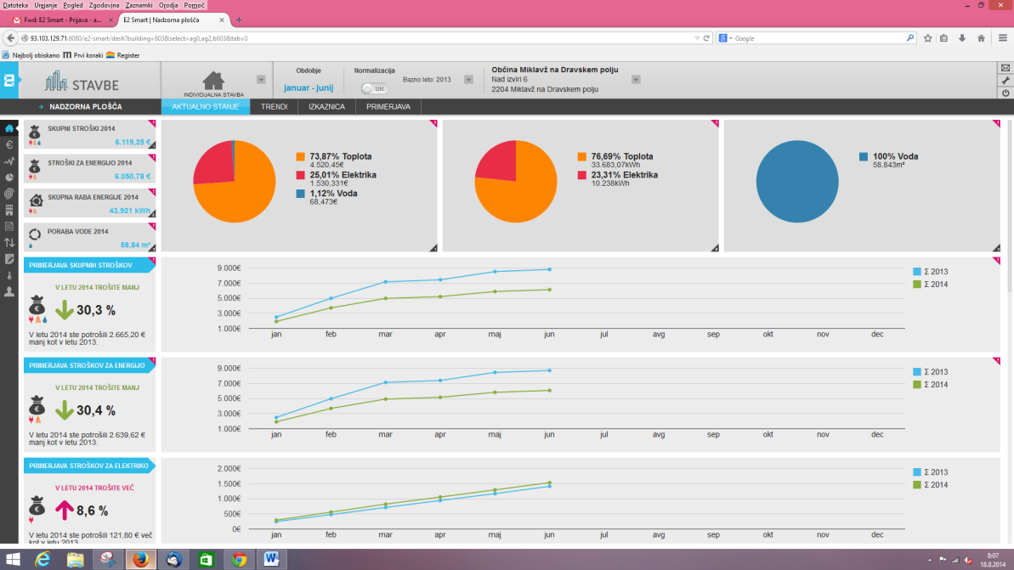

Slika 2: Računalniško podprt sistem za spremljanje in analizo rabe energije in energentov v stavbah

Tabela 3: Specifična poraba električne in toplotne energije v vseh javnih stavbah v Občini Poljčane v letu 2014 v primerjavi z leti 2013 in 2012

Stavba | Velikost (m²) | Leto izgradnje stavbe | Specifična poraba električne energije (kWh/m²) |  |  | Specifična poraba toplotne energije (kWh/m²)
 |  |  | 2012 | 2013 | 2014 | 2012 | 2013 | 2014
Bivši Elektro obrat  Bistriška cesta 95 | 240 | 1980 | 28,09 | 41,02 | 34,8 | / | / | /
Dom krajanov Poljčane  Bistriška cesta 91 | 439 | 1988 | 14,02 | 14,46 | 13,63 | 44,14 | 90,72 | 84,03
Dom športa in kulture Poljčane  Bistriška cesta 89 | 500 | 1939 | 13,62 | 14,7 | 12,37 | 120,97 | 277,29 | 79,82
Občina Poljčane  Bistriška cesta 65 | 383 | 1883 | 44,07 | 46,28 | 43,28 | 118,06 | 220,82 | 52,48
Osnovna šola Poljčane  Dravinjska cesta 26 | 2.866 | 1973 | 40,5 | 28,25 | 29,27 | 84,24 | 161,49 | 75,48
Razvojni center narave  Bistriška cesta 68 | 339 | 1902 | 14,78 | 17,87 | 15,94 | 198,82 | 202,65 | Od lani  zaloge
Vrtec Otona ŽUPANČIČA–Mehurčki  Bistriška cesta 64 | 398 | 1948 | 47,92 | 54,1 | 40,51  od okt. zaprt | 126,38 | 126,38 | 50,55  od okt. zaprt
Vrtec Otona ŽUPANČIČA-Pikapolonica  Kajuhova cesta 6 | 307 | 1988 | 20,04 | 19,08 | 11,81  od okt. zaprt | 27,17 | 104,14 | 80,37  od okt. zaprt
Vrtec Otona ŽUPANČIČA-Studenice  Studenice 53 | 173 | 1985 | 28,09 | 27,79 | 25,2 | 77,75 | 58,15 | 160,49
Vrtec Otona ŽUPANČIČA- Dravinjska cesta 28 | 1.675 | 2014 | / | / | / | / | / | /
ZD Poljčane  Bistriška cesta 62 | 337 | 1960 | 34,2 | 31,27 | 36,87 | 89,45 | 112,9 | Od lani  zaloge

Tabela 4: Raba energije in specifične emisije ogljikovega dioksida v javnih stavbah v lasti Občine Poljčane za leta 2011, 2012, 2013 in 2014

 | 2011 | 2012 | 2013 | 2014
Skupna raba električne energije (MWh) | 194,6 | 199,46 | 171,07 | 176,50
Skupna raba toplotne energije (MWh) | 611,3 | 536,33 | 925,30 | 385,91
Specifična poraba električne energije (kWh/m²) | 32,53 | 33,34 | 28,59 | 27,25
Specifična poraba toplotne energije  (kWh/m²) | 115,27 | 84,02 | 146,31 | 83,4
Specifične emisije porabe električne energije (kg CO₂/m²) | 15,64 | 15,14 | 15,62 | 13,97
Specifične emisije porabe toplotne energije (kg CO₂/m²) | 31,42 | 22,80 | 39,84 | 21,65

Tabela 5: Skupni letni stroški v javnih stavbah v lasti Občine Poljčane od leta 2010 do 2014

Skupni letni stroški za leto 2010 | Skupni letni stroški za leto 2011 | Skupni letni stroški za leto 2012 | Skupni letni stroški za leto 2013 | Skupni letni stroški za leto 2014
113.426,72 € | 91.603,39 € | 90.358,07 € | 128.886,02 € | 76.020,54 €

V nadaljevanju so na Slikah 3, 4, 5 in 6 prikazani podatki o stroških rabe energije, o rabi toplotne in električne energije, o porabi vode in o skupni količini proizvedenih emisij CO₂ v javnih stavbah in črpališčih v lasti občine v letih od 2011 do 2014.

Slika 3: Skupni stroški (električna energija, toplotna energija in voda) v vseh javnih stavbah v lasti Občine Poljčane v letih 2011, 2012, 2013 in 2014

Slika 4: Skupna raba toplotne in električne energije v javnih stavbah v lasti Občine Poljčane v letih 2011, 2012, 2013 in 2014.

Slika 5: Skupna poraba vode v vseh javnih stavbah in črpališčih v lasti Občine Poljčane v letih 2011, 2012, 2013 in 2014.

Slika 6: Skupna količina proizvedenih emisij CO₂ v javnih stavbah in črpališčih v lasti Občine Poljčane v letih 2011, 2012, 2013 in 2014

Investicijska vrednost oziroma strošek dejavnosti | 76.020,54 €
Struktura financiranja izvedene dejavnosti glede na vir financiranja | Lastna sredstva Občine Poljčane
Učinek dejavnosti | Zmanjšanje rabe energije v javnih stavbah

2.1.3 Raba energije v Občini Poljčane

Slika 7: Raba električne energije glede na gospodinjski odjem, javno razsvetljavo in ostali odjem v Občini Poljčane v letu 2014

Tabela 6: Raba električne energije po uporabnikih in proizvodnja le-te v Občini Poljčane v letu 2014

 | v kWh
Gospodinjski odjem | 6.419.440,00
Javna razsvetljava | 324.648,00
Odjem na SN | 12.221.624,00
Ostali odjem na NN | 3.360.985,00
Raba električne energije skupaj v 2014 | 22.326.697,00
Proizvodnja električne energije skupaj v 2014 | 255.028,00

Pomen kratic: SN – Srednja napetost, NN – Nizka napetost

Slika 8: Razmerje med proizvedeno in porabljeno električno energijo v Občini Poljčane v letu 2014

Slika 8 prikazuje razmerje med proizvedeno in porabljeno električno energijo v Občini Poljčane. Iz slike je razvidno, da občina porabi veliko več električne energije kot jo proizvede.

Tabela 7: Proizvodnja in proizvodni viri za električno energijo za območje Občine Poljčane v letu 2014

Proizvodni vir za območje občine Poljčane v letu 2014 | v kWh
Kogeneracija | 0
Plin | 0
Sončni | 255.028,00
Vodni | 0
Skupaj | 255.028,00

Tabela 7 prikazuje različne vire za proizvodnjo električne energije. Kot je razvidno je edini obnovljivi vir za proizvodnjo električne energije v Občini Poljčane sončna energija.

2.1.4 Izvedba energetskih pregledov javnih stavb in priprava energetskih izkaznic

Energetski pregledi se opravljajo sočasno z izdajo energetskih izkaznic. Tako, da so osnovni ukrepi, ki so potrebni za energetsko sanacijo, izpisani tudi na energetski izkaznici posamezne stavbe.

V mesecu februarju 2014 je Energetska agencija za Podravje, v hotelu Habakuk, v Mariboru, pripravila srečanje županov Maribora in občin na območju delovanja Energetske agencije za Podravje. Srečanja se je udeležil tudi župan Občine Poljčane, gospod Stanislav Kovačič, kateremu so bile podeljene prve energetske izkaznice za stavbe v Občini Poljčane.

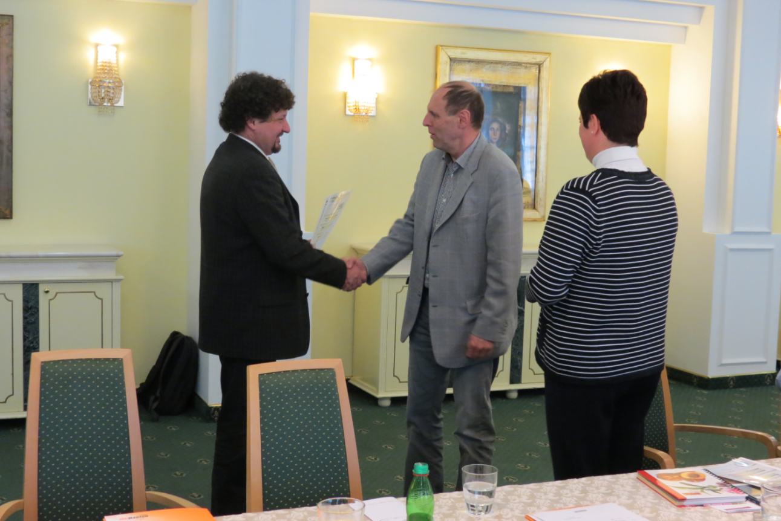

Slika 9: Podelitev prvih energetskih izkaznic županu Občine Poljčane, gospodu Stanislavu Kovačič

V letu 2014 so bile narejene in izdane energetske izkaznice za naslednje javne stavbe: Dom krajanov Poljčane, Dom športa in kulture Poljčane, Občina Poljčane, OŠ Poljčane, Razvojni center narave, Vrtec Otona Zupančiča PE Mehurčki, Vrtec Otona Zupančiča PE Pikapolonica in Zdravstveni dom Poljčane.

V začetku meseca septembra 2014 je Energap izdelala tudi energetsko izkaznico za novi Vrtec Poljčane. Gre za nov nizkoenergetsko grajen vrtec z osmimi oddelki v neposredni bližini osnovne šole, katerega vrata so se odprla konec meseca septembra 2014.
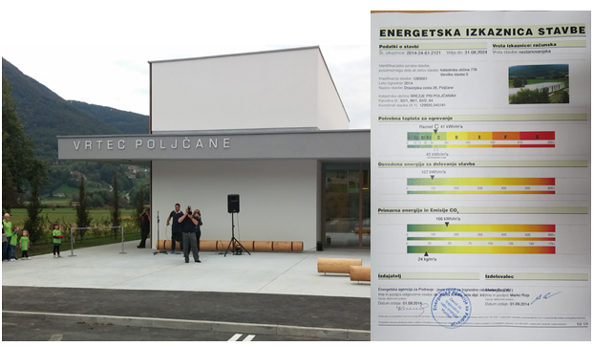
Slika 10: Novi vrtec v Poljčanah in energetska izkaznica za ta vrtec

Vsako izdajo energetske izkaznice mora neodvisni strokovnjak za izdelavo energetske izkaznice, sočasno z njeno izdajo, prijaviti za vpis v register energetskih izkaznic. Energetska izkaznica se izroči lastniku posamezne stavbe ali posameznega dela stavbe.

Register energetskih izkaznic vodi ministrstvo, pristojno za energijo. V register se vpišejo podatki o stavbi oziroma delu stavbe, podatki o energetski izkaznici, podatki o neodvisnem strokovnjaku, ki je izdelovalec izkaznice: ime in priimek ter številka in datum izdaje licence. Register energetskih izkaznic je javen. Podatki iz registra energetskih izkaznic so del skupne prostorske podatkovne infrastrukture.

V skladu z zakonodajo mora biti energetska izkaznica nameščena na javno mesto, običajno ob vhodu v stavbo.

2.1.5 Izdelava razširjenih energetskih pregledov javnih stavb

Občina Poljčane je izvedla samo osnovne – preliminarne energetske preglede, saj so le – ti bili podlaga za pripravo energetskih izkaznic za vse javne stavbe.

Razširjeni energetski pregled je osnova za program učinkovite rabe energije v stavbah in ustanovah. Do konca leta 2014 v Občini Poljčane še niso bili izvedeni razširjeni energetski pregledi, ker menimo, da v tem obdobju še niso bili potrebni. Ko pa se bo pojavila potreba po njih, jih bodo v prihodnosti tudi izvedli.

2.1.6 Uvedba organizacijskih ukrepov URE v javnih stavbah

Zmanjšanje porabe lahko dosežemo z organizacijskimi, vzdrževalnimi in tehničnimi ukrepi. Organizacijski ukrepi lahko ob pravilnem izvajanju zagotovijo prihranek tudi do 10 % ali celo več.

Organizacijski ukrepi glede varčevanja z energijo so bili uvedeni v OŠ Poljčane. Na šoli so pripravili različne nalepke (ugašanje luči, zapiranje vode, itd) in z njimi poučili njihove učence o splošnem varčevanju z energijo in kaj pomeni varčevanje z energijo.

O energetskem varčevanju so bili seznanjeni tudi zaposleni na osnovni šoli in v vrtcu. Prav tako so o splošnih ukrepih varčevanja (ugašanje luči, zapiranje vode, prezračevanje, zapiranje oken, pravilno ogrevanje, itd…..) bili seznanjeni tudi drugi javni uslužbenci v vseh ostalih javnih stavbah.

2.1.7 Energetsko svetovanje občanom s področij OVE in URE

V Energetski agenciji za Podravje smo v letu 2014 nudili brezplačna energetska svetovanja tudi za občane Občine Poljčane po telefonu.

Občani so želeli nasvete in informacije o:

- energetsko varčni gradnji ali obnovi stanovanjskih objektov,
- obnovi ogrevalnih sistemov,
- možnostih sofinanciranja in pridobitve kreditov za izvajanje ukrepov na področju OVE in URE,
- investicijah v toplotne črpalke,
- vgradnjah oziroma o menjavi stavbnega pohištva,
- vgradnjah kurilnih naprav za centralno ogrevanje na lesno biomaso,
- vgradnjah solarnih ogrevanih sistemih,
- nakupih varčne bele tehnike itd.
- Za občane so informacije dostopne tudi na spletni strani občine.

V Občini Poljčane smo za občane, v mesecu februarju 2014, organizirali predavanje na temo »Vse o energetski izkaznici«. Vsem prisotnim na predavanju smo predstavili energetsko izkaznico za stavbe, saj je le-ta v skladu z novo zakonodajo obvezna pri prodaji stavbe ali njenega posameznega dela in pri oddaji v najem za obdobje enega leta ali več. Po končanem predavanju so sledila še svetovanja v zvezi s pripravo in izdajo izkaznic, ter o razpisih za pridobitev nepovratnih sredstev s strani Eko sklada.

Energetska agencija za Podravje bo z energetskimi svetovanji in predavanji nadaljevala tudi v prihodnje, saj bodo lahko na njih občani dobili neposredne in takojšnje odgovore na svoja vprašanja.

Za občane Občine Poljčane občasno pripravljamo tudi aktualna obvestila in novice za spletno stran občine. Obvestila v letu 2014 so bila pripravljena na temo energetskih izkaznic.

2.1.8 Energetska sanacija javnih stavb

Občina Poljčane je v letu 2013 uspešno kandidirala na javni razpis »Sofinanciranje operacij za energetsko sanacijo osnovni šol, vrtcev, zdravstvenih domov in knjižnic v lasti lokalnih skupnosti« v okviru Operativnega programa razvoja okoljske in prometne infrastrukture. Namen operacije je bil izvedba energetske sanacije Osnovne šole Poljčane, da se zagotovijo manjši stroški porabe energije in energentov.

V letu 2014 je občina energetsko sanacijo Osnovne šole Poljčane tudi izvedla. Izvedbena dela so potekala med junijem in septembrom. V okviru celotne investicije je bila opravljena energetska sanacija ovoja stavbe (fasada), menjava vrat in oken na lupini stavbe, ter energetska sanacija strehe (toplotna izolacija podstrešja in zamenjava strešne kritine). V okviru investicije so bili opravljeni tudi posegi na strojnih instalacija (vgradnja termostatskih ventilov, spodnja zapirala in termostatske glave; izolacija cevnih razvodov v kotlovnici; izvedba digitalne regulacije kotlovnice (črpalk, reg. ventilov itd.) in navez. na CNS; vgradnja merilnikov za spremljanje rabe energije - energetski monitoring ter vgradnja toplotne črpalke zrak/voda za ogrevanje sanitarne vode kuhinje).

Pričakovani kazalnik, ki ga mora občina doseči dve leti po zaključku operacije je prihranek energije v skupni višini 157,845 MWh/leto, ki je izračunan iz naslednjih predvidenih prihrankov:

- prihranki na ovoju stavbe: 137,398 MWh/let0
- prihranki z optimizacijo ogrevalnih sistemov: 17,642 MWh/let0
- prihranki z energetskim monitoringom: 2,805 MWh/let0.

Upravljavec objekta OŠ Poljčane je javni zavod Osnovna šola Poljčane, ki bo spremljal učinke investicije na podlagi vgrajenih merilnikov za spremljanje rabe energije.

Prihranki za obdobje od 1.9. 2014 do 31.12 2014 so izračunani na podlagi dejansko nastalih stroškov v primerjavi z enakim obdobjem preteklega leta:

- Doseženi prihranki električne energije: 0,614 MWh/obdobje
- Doseženi prihranki toplote: 50,5 MWh/obdobje
- Zmanjšanje toplogrednih plinov: 13,1 ton/obdobje

V obdobju so iz naslova doseženih prihrankov energije evidentirani naslednji prihranki stroškov:

- Za dobavo električne energije: 567,90 EUR oziroma 17,45 % stroškov pred izvedbo.
- Za dobavo energentov (toplote): 2.891,30 EUR oziroma 36,46 % stroškov pred izvedbo.

Investicijska vrednost oziroma strošek dejavnosti | 407.301,98 EUR
Struktura financiranja izvedene dejavnosti glede na vir financiranja | Lastna finančna sredstva Občine Poljčane in finančna sredstva kohezije EU
Učinek dejavnosti | Izvedba energetske sanacije fasade in stavbnega pohištva, izvedba energetske sanacije strehe in izvedba strojnih instalacij

2.1.9 Pomoč in spodbuda pri energetski sanaciji individualnih stavb

V letu 2014 smo v Energap nadaljevali v smeri informiranja in izobraževanja gospodinjstev o učinkoviti rabi energije in o rabi obnovljivih virov energije. Občanom občine Poljčane smo nudili tudi pomoč pri svetovanju v zvezi z javnima razpisoma za pridobitev kreditov in nepovratnih sredstev za investicije v URE in OVE s strani Eko sklada.

Eko sklad nam je na podlagi poslane vloge, posredoval podatke o nepovratnih finančnih spodbudah nakazanih v letih od 2010 do 2014 za sanacijo stavb v Občini Poljčane.

Tabela 9: Število izvedenih naložb na podlagi izplačanih nepovratnih sredstev Eko sklada v letih od 2010 do 2014 v Občini Poljčane

Opis naložbe – nepovratna sredstva | Število gospodinjstev v Občini  Poljčane
 | 2010 | 2011 | 2012 | 2013 | 2014
Kurilna naprava na lesno biomaso - polena | / | 2 | 5 | 3 | 2
Kurilna naprava na lesno biomaso - peleti | 1 | 5 | 1 | 9 | 2
Vgradnja ploščatih sončnih kolektorjev | 2 | / | 3 | 1 | /
Vgradnja vakuumskih sončnih kolektorjev | 3 | 1 | 1 | / | 1
Vgradnja toplotne črpalke po sistemu zemlja - voda | / | 1 | / | / | /
Vgradnja toplotne črpalke zrak - voda - sanitarna voda | 1 | 6 | 5 | 12 | 6
Vgradnja toplotne črpalke (sistem zrak-voda - razred 1) | / | / | 1 | 3 | 1
Vgradnja toplotne črpalke (sistem zrak-voda - razred 2) | / | / | 1 | 4 | 5
Toplotna izolacija strehe | / | / | / | 1 | /
Toplotna izolacija fasade | / | / | / | 4 | 2
Vgradnja zunanjega stavbnega pohištva | / | / | / | 1 | /
Lokalno prezračevanje z vračanjem toplote | / | / | / | / | 1
Skupaj | 7 | 15 | 17 | 38 | 20

Podatki v Tabeli 9 kažejo, kako občani Občine Poljčane črpajo nepovratna finančna sredstva s strani Eko sklada RS.

Tabela 10: Število izvedenih naložb na podlagi odobrenih kreditov Eko sklada v letu 2012 v Občini Poljčane

Opis naložbe za leto 2012 - kreditiranja | Število gospodinjstev v Občini Poljčane
Vgradnja toplotne črpalke | 1

V letu 2014 v Občini Poljčane ni bilo izvedenih naložb na podlagi odobrenih kreditov.
2.1.10 Spodbujanje energetskega menedžmenta in energetskega knjigovodstva v industriji

Spodbujanje in uvajanje URE in OVE v gospodarstvu lahko predstavlja pomemben prispevek k zmanjševanju porabe energije v občini. To je še posebej pomembno, ker so gospodarski subjekti veliki porabniki energije.

Zanimanje za izboljšanje energetske učinkovitosti med podjetji je malo. Nekaj podjetij je sicer zelo aktivnih, žal pa številna še vedno ne vidijo razvojne priložnosti na področju energije. Običajno uspešno podjetje zelo hitro ugotovi, da energija pomeni stroške in da učinkovita raba in obnovljivi viri predstavljajo za podjetje na eni strani varčevanje in na drugi lastno promocijo. Žal pa se mora večina podjetij trenutno ukvarjati z gospodarsko krizo, zato razvojne aktivnosti v smeri trajnostnega razvoja stojijo.

Rešitev okoljskih problemov in tudi gospodarske krize je v implementaciji strategije trajnostne energije. To pomeni varčevanje z energijo in uporabo obnovljivih virov energije, kar hkrati pomeni zmanjševanje emisij CO₂.

2.1.11 Spodbujanje potencialnih investitorjev za postavitev sončne elektrarne

Solarni sistemi pomenijo prihranke pri energiji in povečujejo delež OVE. Javni objekti so zaradi časa obratovanja in uporabe tople vode specifični, zato se za vsak objekt posebej presoja finančna in energetska učinkovitost. V večini primerov je ta ukrep izredno finančno zahteven in ima dolge vračilne dobe.

2.1.12 Postavitev sončnih kolektorjev za pripravo tople sanitarne vode v javnih stavbah

Na podlagi vseh do sedaj izvedenih investicij, se postavitev sončnih kolektorjev za pripravo tople sanitarne vode v javnih stavbah v tem trenutku ne načrtuje več. Glede na količino porabljene tople vode sta za to primerna le vrtec in osnovna šola v poletnih mesecih. Vendar je obratovanje obeh javnih stavb v teh mesecih zelo omejeno. Šola ne obratuje, vrtec pa manj, zaradi manjše zasedenosti oddelkov z otroci.

2.1.13 Spodbujanje vgradnje kotlov za izkoriščanje lesne biomase v individualnih stanovanjskih objektih

Občina je v letu 2014 še naprej spodbujala gospodinjstva k razmišljanju o smiselnosti zamenjave starih kotlov ali kotlov, ki uporabljajo kurilno olje v okviru energetskega predavanja oziroma energetskega svetovanja, ki ga je za njih izvedla Energetska agencija za Podravje. Občanom so se predstavile vse prednosti in slabosti, ki jih prinaša tovrstno ogrevanje, prav tako jim je bil predstavljen tudi razpis za subvencije od Eko sklada, kot pomoč pri financiranju takšne zamenjave kotla.

2.1.14 Spodbuda potencialnih investitorjev za postavitev MikroDOLB sistemov

Na podlagi analiz so številni lastniki objektov v občini Poljčane že izvedli individualne sanacije ogrevalnih objektov. V večini primerov sedaj uporabljajo ogrevanje na lesno biomaso ali s toplotnimi črpalkami. Zato se mikro daljinski sistemi na lesno biomaso ne načrtujejo več.

V kolikor pa bi se kljub temu v prihodnosti pojavila potreba ali želja po njih, bomo pripravili vso potrebno dokumentacijo za njihovo realizacijo.

2.1.15 Posodobitev infrastrukture javne razsvetljave

V Občini Poljčane je bil v letu 2010 izdelan projekt zamenjave energetsko neučinkovitih svetilk javne razsvetljave z energetsko učinkovitimi svetilkami. Prva faza zamenjave je že bila izvedena (263 svetilk), druga faza pa se mora izvesti do konca leta 2016 (361 svetilk).

Skupni stroški energije za javno razsvetljavo so v letu 2009, pred sanacijo javne razsvetljave, znašali 66.590,35 EUR. Poraba električne energije pa je bila 431.840 kWh.

Tabela 11: Skupni stroški energije, investicijsko vzdrževanje in gradnja javne razsvetljave v Občini Poljčane v letih od 2012 do 2014, po sanaciji

Leto | Stroški energije za JR v EUR | Investicijsko vzdrževanje in gradnja JR v EUR | Poraba kWh
2012 | 41.511,37 | 15.965,53 | 353.216
2013 | 42.947,08 | 20.312,53 | 342.574
2014 | 44.042,90 | 9.201,71 | 348.624

Na področju inovacije javne razsvetljave v Občini Poljčane se preverjajo tudi možnosti glede javno – zasebnega partnerstva.

2.1.16 Izdelava analize potenciala izrabe bioplina in priprava idejnega projekta

Glede na trenutno stanje na področju zakonodaje in glede na to, da v občini ni urejenega omrežja zemeljskega plina, se za izrabo bioplina ne pripravljajo strokovne podlage. Kljub temu pa se bodo še vedno nadaljevale aktivnosti informiranja potencialnim individualnim kmetijskim gospodarstvom.

2.1.17 Vgradnja solarnih svetilk za javno razsvetljavo

Aktivnosti glede promocijske postavitve 4 fotovoltaičnih svetilk v Občini Poljčane potekajo, vendar zaradi pomanjkanja finančnih sredstev svetilke še niso bile postavljene.

2.1.18 Spodbuda potencialnih investitorjev izgradnje polnilnih mest biodesel-a, električne energije in UNP ali UZP

Javni prevoz prispeva k učinkoviti rabi energije v prometu, alternativna goriva pa k zmanjšani odvisnosti od fosilnih goriv ter k izboljšanju kvalitete zraka. Občina Poljčane skrbi, da se na njenem območju izvaja javni potniški promet. Občina je v letu 2014 ob pomoči Energap preučevala različne možnosti glede postavitve električne polnilnice in nabave električnih vozil.

2.1.19 Uvedba izposoje javnih koles

»V Dravinjsko dolino s kolesom po košarico dobrot« je skupni projekt občin Makole in Poljčane, katerega namen je okrepiti povezave med občinama, predvsem z oživitvijo kolesarskih poti. Na območju občin Makole in Poljčane so že vzpostavljene nekatere kolesarske poti. Te poti so želeli nadgraditi z izposojo koles in vključitvijo samooskrbe. Karta učnih poti in učnih točk za Dravinjsko dolino je že izdelana in dostopna javnosti. Pripravili in nadgradili pa so tudi kolesarske karte. Zaradi izjemnega zanimanja obiskovalcev po oblikah trajnostne mobilnosti, je Občina Poljčane nabavila 10 koles za izposojo, s katerimi upravljata Samostan Studenice in Turistično društvo Štatenberg Makole. Ta kolesa si lahko občani brezplačno izposodijo in jih uporabljajo pod določenimi pogoji. Izposoja koles je možna po predhodni najavi. Trajanje najema kolesa je največ do 12 ur. Vračilo izposojenega kolesa je na točki prevzema oz. po dogovoru z izposojevalcem.

Z izposojo koles in osnovne opreme, ki je primerna za družine in posameznike, ki bodo lahko dan preživeli v naravi, so želeli povečati obisk učnih točk in učilnice v naravi. Cilj projekta je bil oživeti že vzpostavljene kolesarske poti (Dravinjsko, Formilsko in Poligonsko) ter jih povezati med občinama Poljčane in Makole.

Ker je bilo povpraševanje po takšnem načinu preživljanja prostega časa, kot je kolesarjenje, vedno večje smo s projektom omogočili tudi lokalnim ponudnikom, da ponudijo svoje produkte in storitve. Ker je projekt v skladu s trajnostnim razvojem območja, bo s tem dolgoročno povečal interes tudi ostalih občin, da svojo ponudbo priključijo k naši in s tem ponudimo doživetja v naravi, izobraževanje in lokalno ponudbo domačih pridelkov.

Investicijska vrednost oziroma strošek dejavnosti | Celotna vrednost projekta je 21.828,48 EUR.
Struktura financiranja izvedene dejavnosti glede na vir financiranja | Od celotne vrednosti projekta je znesek sofinanciranja projekta s strani Leader sredstev v višini 15.461,84 EUR.  Občina Poljčane je projekt sofinancirala v znesku 9.840,00 EUR od tega je znesek sofinanciranja s strani Leader v višini 6.970 EUR.
Učinek dejavnosti | Urejene kolesarske poti in urejena izposoja javnih koles za občane.

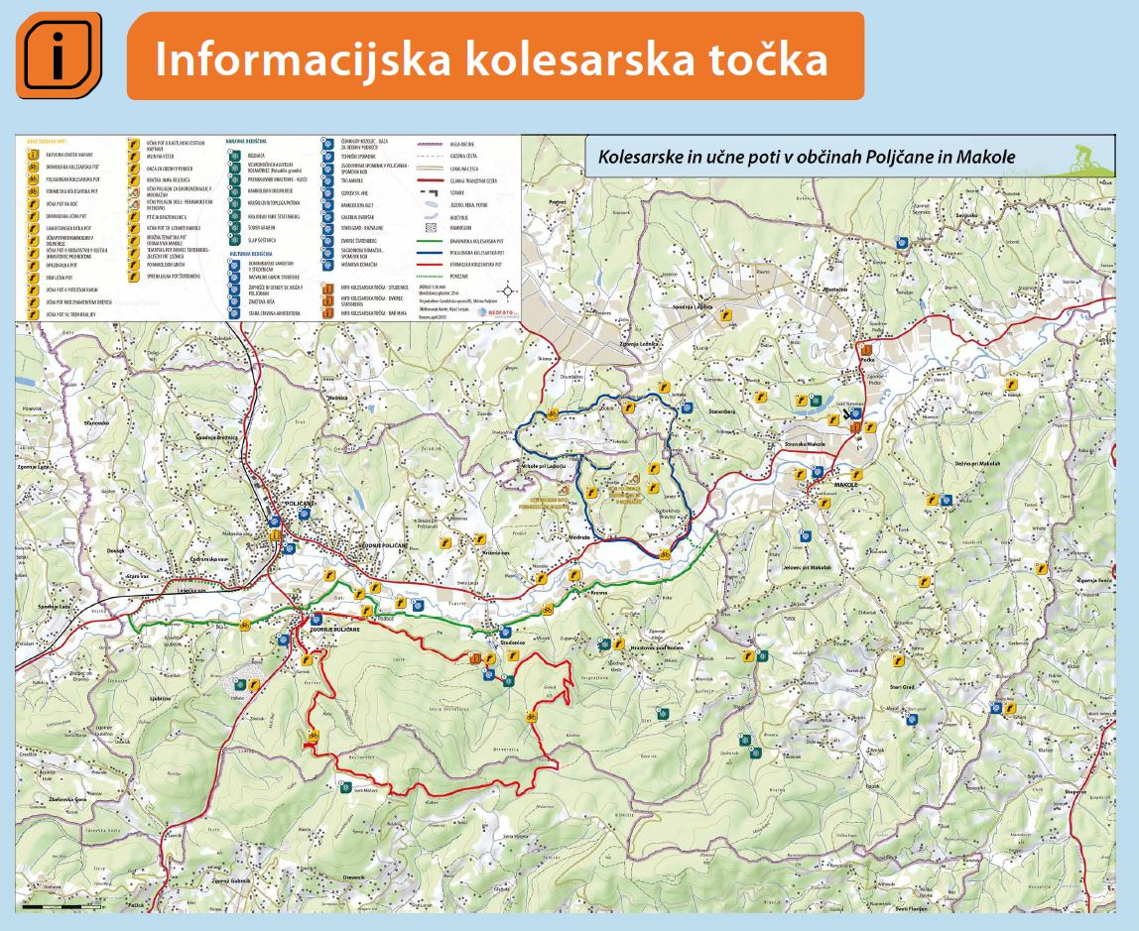
Slika 11: Zemljevid kolesarske in učne poti v občinah Poljčane in Makole

2.2 Ozaveščanje in izobraževanje širše javnosti in zaposlenih v Občini Poljčane na temo učinkovita raba energije in uporaba obnovljivih virov energije v letu 2014

- Objavljeni članki in prispevki v medijih o URE in OVE v letu 2014

Ob podelitvi prvih energetskih izkaznic je Energap za Občino Poljčane pripravil prispevek s fotografijami, kot novico za spletno stran njihove občine.

V mesecu marcu 2014 so pripravili tudi prispevek z naslovom » Trajnostni energetski razvoj Občine Poljčane«, kot primer dobre prakse. Prispevek je bil pripravljen na podlagi povabila predstavnice Skupnosti občin Slovenije, ki je prispevek tudi objavila v njihovih novičkah - Energetske dobre prakse občin.

Občina Poljčane je bila v okviru natečaja za energetsko najbolj učinkovite slovenske občine povabljena k prijavi na natečaj in k sodelovanju. Na občino je Energap poslala vso gradivo, prijavo in navodila za prijavo na natečaj, kjer je občina lahko predstavila svoje primere dobrih praks. Prav tako jim je bila ponujena pomoč pri prijavi.

V mesecu maju 2014 smo občino povabili tudi k sodelovanju in udeležbi na Projektnem forumu 2014, ki je potekal dva dni v Mariboru. Naslov dogodka je bil Priložnosti slovenskega gospodarstva z razvojem projektnega managementa v občinah in energetiki. Za občine je bil še posebej zanimiv prvi dan, ko so govorili energetskih sanacijah stavb, črpanju kohezijskih sredstev, o prihodnosti občin, itd.

Konec leta 2014 je Energap na občino za njihove občane poslala tudi obvestilo in informacijo o tem ali občani potrebujejo energetsko izkaznico ali ne. Občina je informacijo umestila na svojo spletno stran pod rubriko Aktualno.

- Zloženke, brošure, letaki – promocijska gradiva

Na vseh predavanjih, ki jih je Energetska agencija izvedla v Občini Poljčane so bila udeležencem razdeljena promocijska gradiva (zloženke, letaki, …) glede varčne in učinkovite rabe energije, energetskih nasvetov, uporabe obnovljivih virov energije, itd.

- Organizirana srečanja za širšo javnost

V Občini Poljčane smo za občane, v mesecu februarju 2014, organizirali predavanje na temo »Vse o energetski izkaznici«. Vsem prisotnim na predavanju smo predstavili energetsko izkaznico za stavbe, saj je le-ta v skladu z novo zakonodajo obvezna pri prodaji stavbe ali njenega posameznega dela in pri oddaji v najem za obdobje enega leta ali več. Po končanem predavanju so sledila še svetovanja v zvezi s pripravo in izdajo izkaznic, ter o razpisih za pridobitev nepovratnih sredstev s strani Eko sklada.

- PREDVIDENE DEJAVNOSTI ZA LETO 2015

Aktivnosti v letu 2015, ki so zapisane v LEK Občine Poljčane:

- Nadaljevanje z izdelavo razširjenih energetskih pregledov javnih stavb.
- Nadaljevanje z uvedbo organizacijskih ukrepov URE v javnih stavbah.
- Energetsko svetovanje občanom s področij URE in OVE.
- Pomoč in spodbuda pri energetskih sanacijah individualnih zgradb.
- Spodbujanje energetskega menedžmenta in knjigovodstva v industriji.
- Spodbujanje potencialnih investitorjev za postavitev sončne elektrarne.
- Spodbujanje vgradnje kotla za izkoriščanje lesne biomase v individualnih stanovanjskih objektih.
- Posodobitev infrastrukture javne razsvetljave.
- Spodbuda potencialnih investitorjev izgradnje polnilnih mest biodesel-a,
električne energije in UNP ali UZP.
- Obveščanje in izobraževanje občanov in otrok v šolah (okrogle mize, predavanja, delavnice, priprava zloženke, objave člankov v lokalnem časopisu, na spletni strani,…).
- Izdelava letnih poročil o izvedenih aktivnostih in doseženih rezultatih.

